**Fotocatalisis heterogénea para el tratamiento de aguas residuales modificando la banda de absorción de los fotocatalizadores por impurificación con metales**

M. Villicaña-Mendez. Facultad de Ingeniería Química, UMSNH. E-Mail [vimadinmx@yahoo.com.mx](mailto:vimadinmx@yahoo.com.mx)

M. G. Garnica-Romo. facultad de ingenieria civil, umsnh

E-Mail [gromar05@hotmail.com](mailto:gromar05@hotmail.com)

L.V. Piña-Morales. Facultad de Ingeniería Química, UMSNH

E-Mail [vero_jarm3@hotmail.com](mailto:vero_jarm3@hotmail.com)

El TiO2 es un fotocatalizador usado en fotocatálisis heterogénea, tiene tres fases cristalinas: anatasa, rutilo y brookita.  La irradiación en la superficie del TiO2 con una cantidad de energía mayor o igual a su “bandgap” o banda de activación, varía para las formas alotrópicas de éste (anatasa 3.2eV y rutilo 3.0eV), fotoexcita un electrón de la banda de valencia (BV) hacia la banda de conducción (BC) vacía, el cual deja tras de sí un hueco y con ello produce un par electrón-hueco en el semiconductor; este par es capaz de iniciar las reacciones de oxidación-reducción en la interfase del mismo.  La oxidación de agua hecha por los huecos produce radicales hidroxilo y otras especies de radicales, responsables por la amplia gama de actividades del catalizador hacia contaminantes como: grupos aromáticos, hidrocarburos halogenados, pesticidas, compuestos inorgánicos, etc; tenie además la habilidad para inactivar microrganismos y toxinas como coliformes y virus. El dióxido de titanio posee una amplia brecha en su banda de activación (3.2eV), es activado con la energía radiante de la región de luz UV, menor del 5% del espectro energético solar, mientras que la región de luz visible representa cerca del 45% del espectro.  El objetivo del**presente trabajo  busca cambiar el “bandgap” del catalizador y así mejorar la sensibilidad para la activación del material en la región de luz visible.**  Se utilizaron sales de níquel,  cobre y fierro para impurificar al dióxido de titanio, los cuales adsorben  luz del espectro electromagnético visible. El “Band-gap” obtenido esta entre 3.19-2.90 eV para algunas concentraciones. El catalizador producido es utilizado en la degradación fotocatalítica del colorante azul ácido 9 (AA9), compuesto nocivo para el medio ambiente presente en las aguas residuales de algunas industrias de textiles.

**INTRODUCCION**

El color que se presenta en el agua es uno de los indicadores en la apariencia del agua contaminada y la descarga de efluentes con alta concentración de colorantes sintéticos causa gran impacto a los cuerpos acuíferos receptores de éstos.[1-4]. Existiendo la necesidad de desarrollar innovaciones tecnológicas para el tratamiento de estas aguas coloreadas que sean aplicables a compuestos orgánicos (colorantes) y sean implementados con alta eficiencia.[5-6]. La fotocatálisis heterogénea con TiO2, ha sido considerada como una alternativa viable y ambientalmente amigable para la degradación de varios compuestos orgánicos en corrientes acuosas desde hace algunas décadas.[7-9]. Además, los fotoreactores que operan mediante la radiación solar se convierten en alternativa para el tratamiento de aguas. En contraste, cuando se hace uso de una fuente artificial de fotones (lámparas).[5]. Adicionalmente, se considera para la eficiencia del proceso de degradación fotocatalítica la adsorción. [8-9] este fenómeno se produce siempre que una superficie sólida sea expuesta a un gas o líquido y lo definen como el enriquecimiento de uno o más de los componentes en la vecindad de una interfase o el incremento en la densidad en tal vecindad bajo ciertas condiciones habrá una mejora apreciable en la concentración de un componente en particular.

Se ha dessarrollado a partir de la marca comercial “Degussa P25” y por medio de un tratamiento térmico nanopartículas de TiO2 con composiciones de fase diferentes (anatasa y rutilo), encontraron que la adsorción sobre las nanopartículas es crucial para la velocidad de reacción. Destacando que la adsorción sobre el catalizador con una mezcla de fases es reversible, mientras que sobre el rutilo puro es irreversible. Así mismo.[10] han indicado que los iones hidroxilos que se forman en la superficie del TiO2 muestran propiedades favorables para la adsorción del oxígeno o el agua en donde las superficies del fotocatalizador fueron reducidas siendo la causa de los grupos hidroxilos que están involucrados como resultado de la disociación del agua.

El tamaño de partícula es un factor que determina el comportamiento del catalizador; las propiedades de las partículas nanométricas de catalizador tales como el “bandgap”, el punto de fusión, la morfología y la reactividad de la superficie se vuelven dependientes del tamaño.[6-7]. Los retos a superar para incrementar la actividad catalítica del TiO2 son: la alta recombinación de los pares electrón-hueco generados durante el proceso catalítico y la utilización de luz visible para la activación del semiconductor para conseguir así un mejor aprovechamiento de la radiación solar. En este sentido, durante los últimos años ha habido un gran número de investigaciones acerca de la impurificación (“doping”) del TiO2 con múltiples especies para mejorar el comportamiento catalítico del óxido, reduciendo su bandgap.[11-12].

El TiO2 tiene tres fases cristalinas llamadas anatasa, rutilo y brookita.[6] La irradiación en la superficie del TiO2 con una cantidad de energía mayor o igual a su “bandgap” o banda de activación, que varía para las formas alotrópicas de éste (anatasa 3.2eV y rutilo 3.0eV), fotoexcita un electrón de la banda de valencia (BV) hacia la banda de conducción (BC) vacía, el cual deja tras de sí un hueco y con ello produce así un par electrón-hueco en el semiconductor; este par es capaz de iniciar las reacciones de oxidación-reducción en la interfase del mismo.[8]. Además.[13] sintetizaron por el método sol-gel el dióxido de titanio en donde cada uno de estos catalizadores fue impurificado con alguno de 13 iones metálicos seleccionados, examinaron las actividades fotocatalíticas en términos del fotoblanqueo del azul de metileno en solución acuosa bajo irradiación con luz visible (λ>400nm) o luz UV-visible (λ>320nm). En estas condiciones además que lograron la degradación también mejoraron la respuesta para la actividad fotocatalítica bajo la irradiación con luz visible para aquellos catalizadores con platino y cromo.

La Figura 1, esquematiza los procesos químicos que ocurren en una partícula de este semiconductor cuando es excitado con luz suficientemente energética (igual o mayor a su banda de activación). Creandose los pares electrón-hueco, cuya vida media está en el rango de los nano y picosegundos y es en ese lapso en el que deben migrar a la superficie de la partícula para luego reaccionar con las especies adsorbidas (procesos c y d). Paralelamente, los pares electrón-hueco formados que no logran reaccionar con las especies en la superficie se recombinan y la energía se disipa. Esta recombinación puede tener lugar tanto en la superficie como en el seno de la partícula (procesos a y b, respectivamente).[7]



**Figura 1.** Procesos que ocurren en la interfaz semiconductor-solución bajo iluminación.

Para remediar estas limitaciones, se está buscando que el óxido semiconductor trabaje de forma estable y continua aprovechando la radiación de la región visible, además de la región UV, del espectro electromagnético solar.[11] Se desea que el semiconductor funcione en esta región ya que la penetración de la luz UV está limitada a causa de la fuerte absorción hecha tanto por las partículas de catalizador así como por las especies orgánicas disueltas.[12]. Los agentes de impurificación introducidos en la red cristalina del semiconductor facilitan las cinéticas de separación de los pares fotoelectrón-hueco en la superficie del material y por lo tanto aceleran la producción de radicales oxidantes.[14]. El espectro de absorción de luz del semiconductor define sus posibles usos.[7]. La absorción de la radiación con energía menor que la Eg puede considerarse prácticamente nula y la absorbancia aumenta drásticamente para longitudes de onda del siguiente orden en base a la siguiente relación matemática:

$λ=\frac{E_{g}}{hc}$ Ec. (1)

Donde: λ = Longitud de onda. h = Constante de Planck. c = Velocidad de la luz.

**Materiales y Métodos**

La metodología experimental consta de las siguientes etapas: síntesis de los catalizadores, caracterización y evaluación fotocatalítica de los mismos. La obtención del catalizador (puro e impurificado) se realizó vía microondas en un Synthos 3000, potencia de 600W, temperatura de reacción (180°C), rampa de calentamiento (10min), el tiempo de reacción (10min). Seguido por un tiempo de enfriamiento de aproximadamente 15min. Los reactivos utilizados: alcohol etílico (CH3-CH2-OH), butóxido de titanio (Ti(OCH2-CH2-CH2CH3)4), agua desionizada (H2O), Sales de los metales: Fe, Ni y Cu. Posteriormente se seca a 100°C por 24 h, y su calcinación a 400, 500, 600 y 700°C. Los porcentajes másicos de agente para la impurificación (de metales) empleados fueron: 0 (blanco) y las cantidades másicas usadas de los compuestos precursores para la impurificación se especifican en las Tablas 1-3.

**Tabla 1.** Cantidades de Fe(NO3)3•9H2O, síntesis de catalizadores de Fe-TiO2.

|  |  |
| --- | --- |
| **% mol Fe-TiO2** | **% másico TiO2** |
| **TiO2 puro** | **100** |
| **0.05%** | **99.05** |
| **0.10%** | **99.90** |
| **1.4245%** | **98.5755** |

**Tabla 2.** Cantidades de Ni(NO3)2•6H2O, síntesis de catalizadores de Ni-TiO2

|  |  |
| --- | --- |
| **% mol Ni-TiO2** | **% másico TiO2** |
| **TiO2 puro** | **100** |
| **0.05%** | **99.05** |
| **0.25%** | **99.75** |
| **1%** | **99.00** |

**Tabla 3.** Cantidades de Cu(NO3)2*2.5H2O, síntesis de catalizadores de Cu-TiO2.

|  |  |
| --- | --- |
| **% mol Cu-TiO2** | **% másico TiO2** |
| **1.31%** | **98.69** |
| **2.63%** | **97.37** |
| **3.94%** | **96.06** |
| **5.26%** | **94.74** |

Las técnicas de caracterización fueron: Difracción de rayos X (DRX). Microscopía electrónica de barrido (MEB). Área superficial específica. Espectroscopia de reflectancia difusa UV/Vis. Es preciso señalar que, la caracterización por alguna técnica en particular sólo se realizó para algunos tipos de catalizadores sintetizados y no en su totalidad para contar con un mapeo general de los distintos tipos de catalizadores sintetizados y poder detallar los cambios entre uno y otro tipo de catalizador.

**Análisis de Resultados**

Difracción de rayos X (DRX).Esta técnica identifica las fases cristalinas presentes en los catalizadores sintetizados y ayuda a comprobar la incorporación del metal en el dióxido de titanio, mediante el desplazamiento o corrimiento del pico de mayor intensidad con respecto al óxido puro en los patrones de difracción obtenidos. Adicionalmente, se obtiene el tamaño de cristal, ecuación de Scherrer:

$L=\frac{Kλ}{β\cos{θ}}$**Ec. (2)**



**Figura 2**. Difractogramas de **Figura 3.** Difractogramas de Ni-TiO2 catalizadores Fe-TiO2, a diferentes temperaturas. , a diferentes temperaturas.

Se muestra el efecto de la incorporación del metal en la obtención de la fase anatasa, la cristalinindad y por consiguiente tendrán un efecto fotocatalitico diferente los catalizadores. La Microscopía electrónica de barrido (MET), da información morfológica, identificación del tamaño de los aglomerados y permite conocer los elementos químicos presentes en los catalizadores así como su distribución en éstos por mapeo elemental para las muestras impurificadas con Cu, figuras 4.

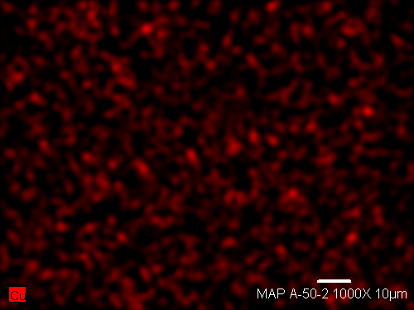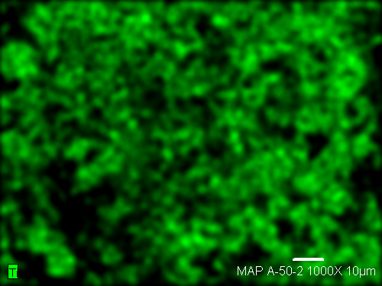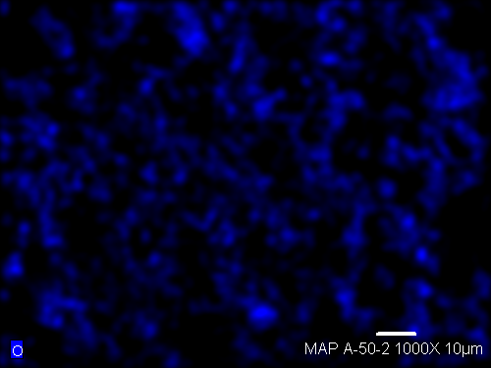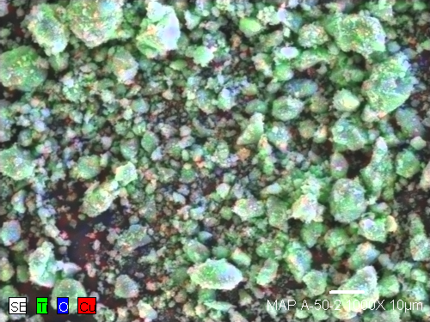

**Figura 4.** Muestra el mapeo de los catalizadores de Cu-TiO2. Con 2.63% W de Cu calcinados a400°C. Ubicando para cada elemento un color: Titanio-verde, Oxigeno-azul y Cobre-rojo, además del mapeo general.

El cálculo del área superficial específica, fue realizado con el método (BET) usando nitrógeno como gas de adsorción. Nos permitió conocer la extensión del área disponible en los catalizadores.

**Tabla 4.** Área superficial específica de los catalizadores Fe-TiO2.

|  |  |  |
| --- | --- | --- |
| **Catalizador** | **Tcalc (°C)** | **Área superficial específica (m2/g)** |
| 0.05% Fe-TiO2 | 400 | 218.621 |
| TiO2 puro | 500 | 105.733 |
| 0.05% Fe-TiO2 | 500 | 138.914 |
| 0.10% Fe-TiO2 | 500 | 108.352 |
| 1.4245% Fe-TiO2 | 500 | 117.760 |
| TiO2 puro | 600 | 24.587 |
| 0.05% Fe-TiO2 | 600 | 37.304 |
| 0.10% Fe-TiO2 | 600 | 26.639 |
| 1.4245% Fe-TiO2 | 600 | 41.299 |
| 0.05% Fe-TiO2 | 700 | 11.321 |

La tendencia del cambio de área superficial respecto al porcentaje mol de hierro a diferentes temperaturas de calcinación no es clara, sin embargo, los calcinados a 400°C y 700°C, tienen un área máxima y mínima global.

La Espectroscopia de reflectancia difusa UV/Vis, permite la evaluación de la banda de activación (“bandgap”) y proporciona un espectro en el que se observa la longitud de onda en donde ocurre la absorción de luz por parte del catalizador para determinar si existía un corrimiento de la banda de activación del catalizador impurificado hacía la región de luz visible debido a la presencia del metal durante la síntesis de este catalizador.

 

**(b)**

**(a)**

**Figura 5.** Construcciones geométricas para determinar el ancho de banda de absorción óptica en función de (a) longitud de onda y (b) energía fotónica.

En estos espectros se observa cómo varía la absorción de luz de distintas longitudes de onda por el TiO2 puro, para el cual se tienen valores reportados de band gap igual a 3.22 eV [15-16]. Para esta muestra la absorción de luz es alta desde los 330 nm hasta 345 nm, luego disminuye *linealmente* hasta 375 nm y finalmente desciende a cero aproximadamente a 425 nm. Esto quiere decir que el TiO2 puro absorbe poca luz visible, lo cual lo hace inapropiado para aplicaciones ambientales en donde se pueda usar directamente la luz solar; por ello, mediante el dopaje con metales a distintas concentraciones se busca extender el espectro de absorción del TiO2 a longitudes de onda que se encuentren dentro de la zona visible del espectro electromagnético (λ>400 nm).

**Tabla 5.** Características de absorción óptica de los catalizadores Fe-TiO2.

|  |  |  |  |
| --- | --- | --- | --- |
| **Catalizador** | **Tcalc (°C)** | **λmax (nm)** | **Eg (eV)** |
| 0.05% Fe-TiO2 | 400 | 389 | 3.19 |
| 500 | 388 | 3.20 |
| 600 | 388 | 3.20 |
| 700 | 395 | 3.14 |
| 0.10% Fe-TiO2 | 400 | 395 | 3.14 |
| 500 | 392 | 3.16 |
| 600 | 391 | 3.17 |
| 700 | 399 | 3.11 |
| 1.4245% Fe-TiO2 | 400 | 403 | 3.07 |
| 500 | 405 | 3.06 |
| 600 | 402 | 3.08 |
| 700 | 415 | 2.99 |

En la evaluación fotocatalítica, La reacción de degradación fotocatalítica para el colorante azul ácido 9 (AA9). En la Figura 6, se muestran las curvas de fotodegradación del colorante Azul Ácido 9 (AA9) correspondientes a los catalizadores sintetizados de TiO2 puro calcinados a 400°C, 500°C, 600°C y 700°C. La Figura 7, los dopados con 0.05% de Fe.



**Figura 6.** Fotodegradación de TiO2 **Figura 7**. Fotodegradación de 0.05% Fe-TiO2.

Al comparar la curva de degradación del TiO2 puro y la del catalizador al 0.05% Fe-TiO2, ambos calcinados a 400°C, se observa un aumento en la actividad fotocatalítica mediante el dopaje con hierro, situación que no ocurre con los catalizadores (puro y dopado) calcinados a 600°C y 700°C.

**Conclusiones**

1. Se logró sintetizar catalizadores de TiO2 dopado con metales a diferentes concentraciones del metal en % mol mediante el método sol-gel asistido por microondas.

2. Se observó que el área superficial específica de los catalizadores respecto al aumento en la concentración de metal no presenta una tendencia regular a diferentes temperaturas de calcinación; para los de Fe-TiO2 disminuyó respecto al aumento de la temperatura de calcinación, obteniendo un área máxima de 218.621 m2/g para el catalizador dopado al 0.05% mol de Fe y calcinado a 400ºC y un área superficial mínima de 11.321 m2/g para el catalizador dopado al 1.4245% mol de Fe calcinado a 700ºC. Para los impurificados con Cu aumenta. Además, el tiempo de calcinación tiene una influencia importante en la definición del efecto en el área superficial de los catalizadores.

3. Se observó que las muestras de Fe-TiO2 calcinadas a 400ºC, 500ºC y 600ºC están presentes en la fase anatasa en tanto que la muestra con 1.4245% calcinada a 700ºC contiene un 45.08% en masa de rutilo y 54.92% de anatasa. Asimismo, los impurificados con sales de Cu y Ni solo se presenta la fase anatasa independientemente de la temperatura de calcinación.

4. El ancho de banda de absorción óptica (band gap) de los catalizadores se modifica con la impurificación del metal, por lo que la absorción de luz de los catalizadores se desplazó moderadamente de la región del espectro ultravioleta a la región del espectro visible.

5. La fotodegradación del colorante azul ácido 9 a una concentración de 20 mg/L (o 20 ppm). Para el catalizador de TiO2 puro calcinado a 600°C fue el material sintetizado que mayor actividad fotocatalítica presentó al degradar el 100% del colorante azul ácido 9 en un tiempo de 30 minutos de reacción bajo luz ultravioleta. Además, para el caso de la impurificación con Ni, sin tratamiento térmico se tiene mejor efecto fotocatalitico.

**Bibliografia**

1. Evaluación de la capacidad de filtración del material “Fieltro” para partículas de 0.7nm de diámetro en un filtro prensa, I. Q. José Domingo González Ramírez, 2012, U. M. S. N. H.
2. Desarrollo de un método de eliminación de Escherichia coli en agua usando un proceso avanzado de oxidación, B. Jordana Hashil Castillo Ledezma, 2009, U. D. L. A. P.
3. Evaluación del nivel de envenenamiento del TiO2 por compuestos intermedios formados durante la degradación fotocatalítica, M. C. Rafael Hurtado Solorzano, 2012, U. M. S. N. H.
4. Tratamiento fotocatalítico de aguas residuales utilizando TiO2 como catalizador, M. C. Israel Hernández Romero, 2003, U. V.
5. Recent developments in photocatlytic water treatment technology: a review, Meng Nan Chong, Bo Jin, Christopher W.K. Chow, Chris Saint, Water research, 2010, 44, 2997-3027.
6. Radiation absorption and optimization of solar photocatalytic reactors for environmental applications, Jose Colina-Márquez, Fiderman Machuca-Martínez, Gianluca Li Puma; Environ. sci. technol., 2010, 44, 5112-5120.
7. The interaction between adsorbed OH and O2 on TiO2 surfaces, Li-Min Liu, Paul Crawford, P. Hu, Progress in surface science, 2009, 84, 155-176.
8. Adsorption kinetics of methyl violet onto TiO2 nanoparticles with different phases, Sh. Jafari, S. Azizian, B. Jaleh, Colloids and sufaces A: physicochem. eng. aspects, 2011, 384, 618-623.
9. Antibacterial activity of TiO2 and Fe3+ doped TiO2 nanoparticles synthesized at low temperature, Saowaluk Boonyod, Weerawan Sutthisripok, Lek Sikong, Advanced materials research. 2011, 214, 197-201.
10. Microwave-assisted hydrothermal synthesis of mesoporous anatase TiO2 via sol-gel process for dye-sensitized solar cells, Chun-Hsien Huang, Yen-Tung Yang, Ruey-An Doong, Microporous and mesoporous materials, 2011, 142, 473-480.
11. La3+ and Zr4+ co-doped anatase nano TiO2 by sol-microwave method, Abdollah Fallah Shojaie, Mohammad Hassan Loghmani, Chemical engineering journal, 2010, 157, 263-269.
12. Metolachlor photocatalytic degradation using TiO2 photocatalysts, V. A. Sakkas, I. M. Arabatzis, I. K. Konstantinou, A. D. Dimou, T. A. Albanis, P. Falaras, Applied catalysis B: environmental, 2004, 49, 195-205.
13. Doped-TiO2: a review, Adriana Zaleska, Recent patents on engineering, 2008, 2, 157-164.
14. Review on modified TiO2 photocatalysis under UV/visible light: selected results and related mechanisms on interfacial charge carrier transfer dynamics, S. Girish Kumar, L. Gomathi Devi, The journal of physical chemistry A, 2011, 115, 13211-13241.

[15] Eliminación de contaminantes por fotocatálisis heterogénea,Texto

colectivo de red CYTED VIII-G, Gráfica 12 y 50, 2001.

[16] K. Naeem, F. Ouyang, Physica B 405 (2010) 221-226.

[17] R. Asahi, T. Morikawa, T. Ohwaki, K. Aoki, Y. Taga, Science 293 (2001)

269- 271.